B1: Truy cập vào trang web Teachable Machine. [Nhấn vào đây](https://teachablemachine.withgoogle.com/)

B2: Chọn project mà bạn muốn huấn luyện và tiến hành huấn luyện mô hình.

B3: Sau khi huấn luyện xong chọn 🡪 Export Model

B4: Tại đây bạn chọn Upload my model 🡪 copy link chia sẻ (link này là đường dẫn lấy mô hình dữ liệu huấn luyện từ máy chủ Teachable Machine).

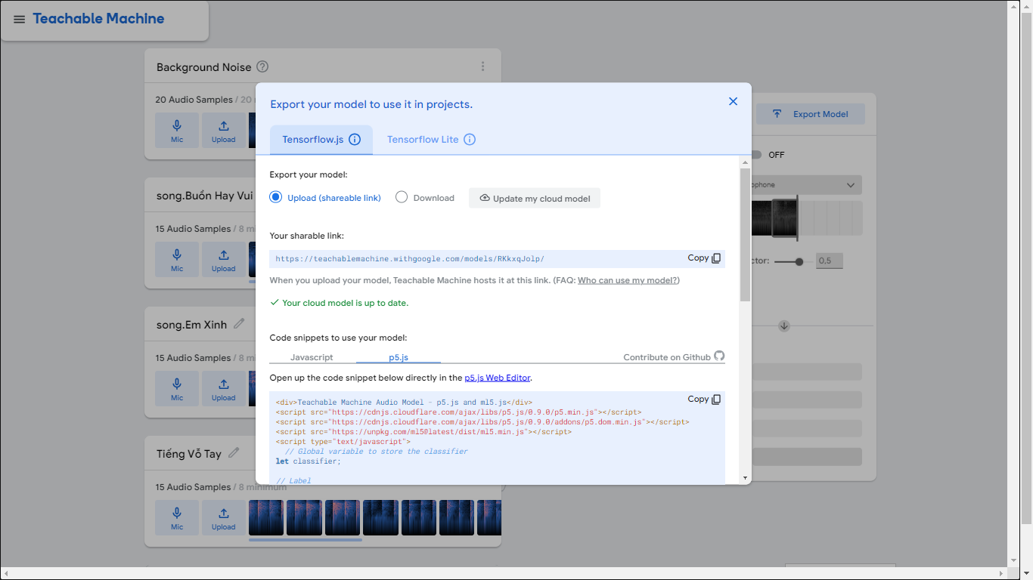

B5: Dán link vừa copy vào mã nguồn dự án tương ứng.

